

**RESOLUÇÃO Nº 08/2021**

**Intervenção na Caixa de Assistência dos Advogados do Rio Grande do Norte, determinando que o vice-presidente da CAARN, Ricardo Victor Pinheiro de Lucena, assuma como presidente e que Edson Gutemberg de Sousa Filho assuma a função de vice-presidente da Caixa de Assistência até o final da gestão 2019/2021.**

O CONSELHO SECCIONAL DA ORDEM DOS ADVOGADOS DO BRASIL, DO RIO GRANDE DO NORTE, no uso de suas atribuições e em consonância com o art. 105 do Regulamento Geral da Advocacia e da OAB,

CONSIDERANDO o afastamento voluntário da Presidente da Caixa de Assistência dos Advogados do Rio Grande do Norte desde que foi iniciado o trabalho da Comissão de Sindicância;

CONSIDERANDO o art. 27, inciso VII, do Regimento Interno da Seccional Potiguar acerca das competências do Conselho Seccional;

CONSIDERANDO o art. 163, inciso I, e art.164 do Regimento Interno da OAB/RN acerca dos processos de intervenção em Órgão da Seccional;

CONSIDERANDO o relatório da Sindicância Administrativa (Processo número 39642021-0), aprovado em Reunião do Conselho Seccional em 02 de setembro de 2021;

**RESOLVE:**

**Art. 1º.** Decretar, com amparo em decisão unânime do Conselho Seccional da OAB/RN, intervenção na CAARN, com consequente perda do mandato da Presidente M. D. A. da S., conforme concluiu o relatório da Sindicância Administrativa, aprovado pelo Conselho Seccional, em razão da prática das condutas descritas no artigo 163, inciso I, do Regimento Interno da OAB/RN.

**Art. 2º.** Assume, a partir desta data, a função de Presidente da CAARN o advogado **Ricardo Victor Pinheiro de Lucena (OAB/RN nº 9656)** e como Vice-Presidente o advogado **Edson Gutemberg de Sousa Filho (OAB/RN nº 4316)** até o fim da gestão 2019/2021.

Publique-se, dê-se ciência e registre-se.

Natal/RN, 03 de setembro de 2021.

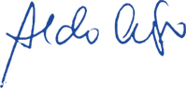

**ALDO** DE **MEDEIROS** LIMA FILHO

**Presidente da OAB/RN**

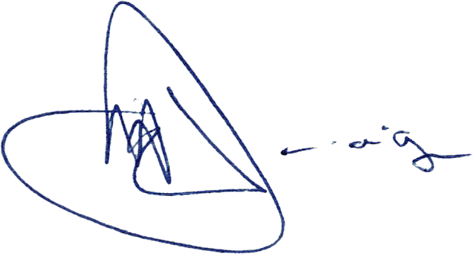

**JOÃO VICTOR DE HOLLANDA** DIÓGENES

**Secretário-Geral da OAB/RN**